Prosedur Operasional Rencana Kerja Belanja Tidak Langsung

Fungsi
D

Pelaku Operasional
Nomor | Pelaku | Fungsi
1 | Satuan kerja Perangkat Daerah (SKPD) | Menyiapkan rincian renja anggaran belanja tidak langsung SKPD tertentu pada tahun anggaran berkenaan.

Prasyarat Kondisional
Beberapa prasyarat kondisional dalam mengisi renja anggaran belanja tidak langsung SKPD adalah sebagai berikut:
- Rancangan awal renja SKPD sudah final.
- Dokumen final renja SKPD sudah siap.

Proses Operasional
Berikut adalah prosedur operasional penggunaan aplikasi dalam proses pengisian renja anggaran belanja tidak langsung SKPD:
- Masuk ke Aplikasi Simral. Login sebagai Admin Renja;
- Pilih Renja SKPD > Menu Renja Anggaran > Belanja Tdk Langsung, maka akan tampil List Renja Belanja Tidak Langsung SKPD. Tampilan Aplikasi sebagai berikut:
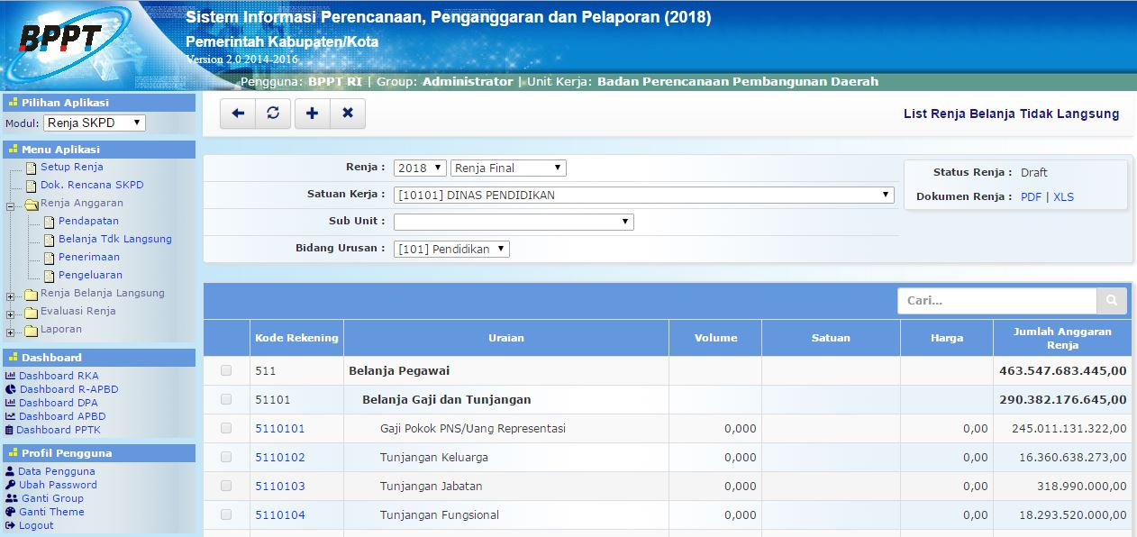list_renja_belanja_tidak_langsung.jpg
- Untuk menambahkan data List Renja Belanja Tidak Langsung SKPD, klik tombol pada toolbar di atas, maka akan ditampilkan form isian untuk menambah data List Renja Belanja Tidak Langsung SKPD sebagai berikut:​​
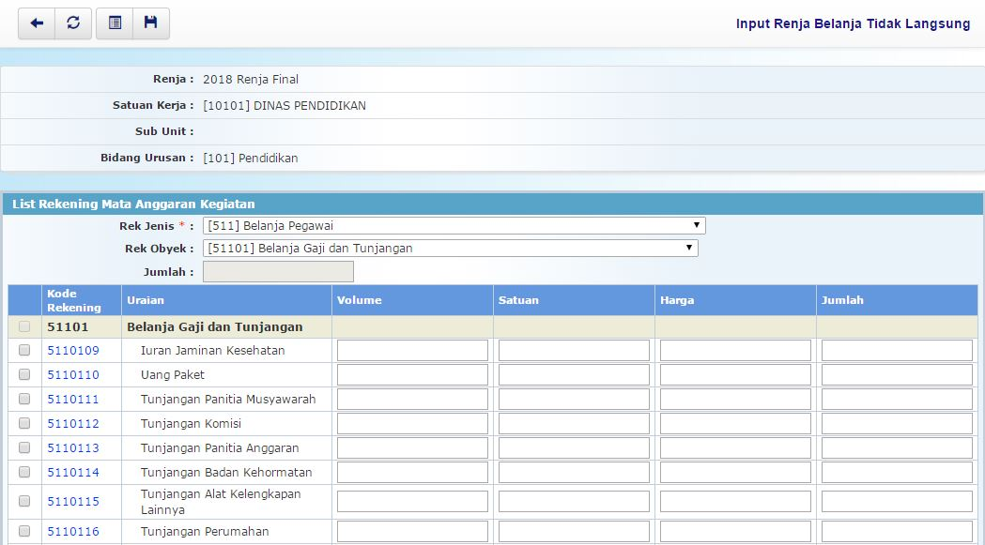input_renja_belanja_tidak_langsung.jpg
Penjelasan dan langkah-langkah pengisian formulir Renja Anggaran Belanja Tidak Langsung SKPD:
- Pengisian formulir Renja Anggaran Belanja Tidak Langsung SKPD adalah pengisian rencana anggaran belanja tidak langsung pada SKPD tertentu pada tahun anggaran berkenaan.
- Pilihan Renja dipilih dengan tahun anggaran berkenaan, dan jenis tahapan renja.
- Pilihan Satuan Kerja dipilih dengan satuan kerja (SKPD) terkait.
- Pilihan Sub Unit dipilih dengan sub unit dari satuan kerja jika ada.
- Pilihan Bidang Urusan dipilih dengan bidang urusan dari satker.
- Pilihan Rek Jenis dipilih dengan kode rekening jenis untuk memfilter pilihan kode rekening obyek di bawahnya.
- Pilihan Rek Obyek dipilih dengan kode rekening obyek untuk memfilter pilihan kode rekening rincian obyek di bawahnya yang akan muncul pada tabel.
- Memberi tanda centang ( ) pada Uraian rekening rincian obyek yang akan diisi.
- Volume diisi dengan volume/jumlah dari rencana anggaran.
- Satuan diisi dengan satuan dari rencana anggaran.
- Harga diisi dengan harga satuan dari rencana anggaran.
- Jumlah diisi dengan jumlah rencana anggaran (volume * harga).

